La plupart de ces enfants ont pris de mauvaises habitudes et sont mal nourris. Ils n’ont aucun avenir si personne prend de risque de les aider. Nous avons aussi intégrés quelques uns de ces enfants montrant du potentiel au milieu des autres.

Le principal objectif basé sur l’éducation et le souci d’atteindre l’excellence dans tous les domaines.
est de réadapter ces enfants et de les protéger d’eux même et lutter contre le travail des enfants, la prostitution, la pornographie, les trafiques et leur fournir une éducation les faisant passer dans l’âge adulte en devenant des hommes de caractère, compétents, doués de compassion et de relationnel, capables de penser par eux même et alertés des valeurs de la vie.

Du fait de la pauvreté la plupart des gens sont des travailleurs inorganisés dont le statut économique est uniquement une existence pour subvenir à sa nourriture, beaucoup d’enfants du primaire sont contraints d’arrêter l’école pour y participer. Ces déclassés sont facilement détournés et condamnés au travail forcé , et les perversions sexuelles.

Beaucoup d’enfants face à ces grandes agressions et émotions physiques ou mentales à l’intérieur des familles, ou de la société en général, ces expériences négatives de l’enfance génèrent de nombreux problèmes sociaux. Leurs aspirations son exploitées ou bloquées. Par conséquent le besoin est de les
élever vers les bonnes valeurs. Etre formés et montés à leur niveau normal de développement.
L’éducation c’est apprendre aux élèves à vivre, découvrir le sens profond de la vie et de la transcendance, d’apprendre à interagir avec les autres, aimer la création, penser librement de manière critique, trouver des satisfactions dans le travail, planifier leur avenir en un mot apprendre à être.
Pour les conseiller un professionnel du conseil est toujours disponible pour les enfants.

La Crèche:
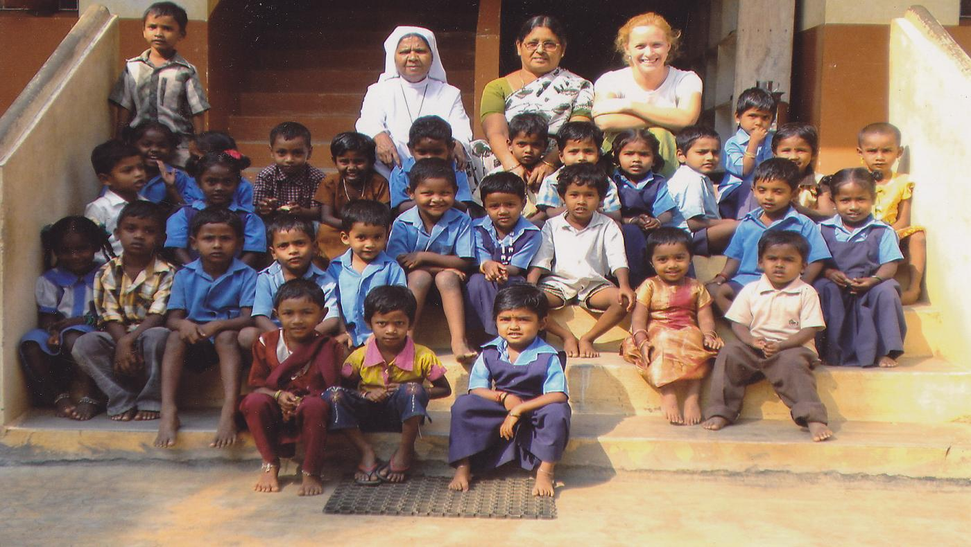
Enfants de la crèche avec leur encadrement et une volontaire Belge

Les enfants de 2 à 5 ans sont amenés par leur parents allant travailler, nous nourrissons de 40 à 50 enfants chaque jour tout an long de l’année. Nous fournissons goûters et lunch pour une contribution des parents de 20 Rs (1/3 d’€) par mois. On apprend aussi aux enfants à lire, écrire, compter, le rythme et les jeux, etc…Ils sont aussi formés à avoir bon caractère, aux valeurs, manger et être propres.
Cette crèche est d’une grande aide pour les parents souvent employés au tissage et fabrication de chaussures. Le second samedi de chaque mois les parents viennent au centre pour faire le point.

Enseignement professionnel
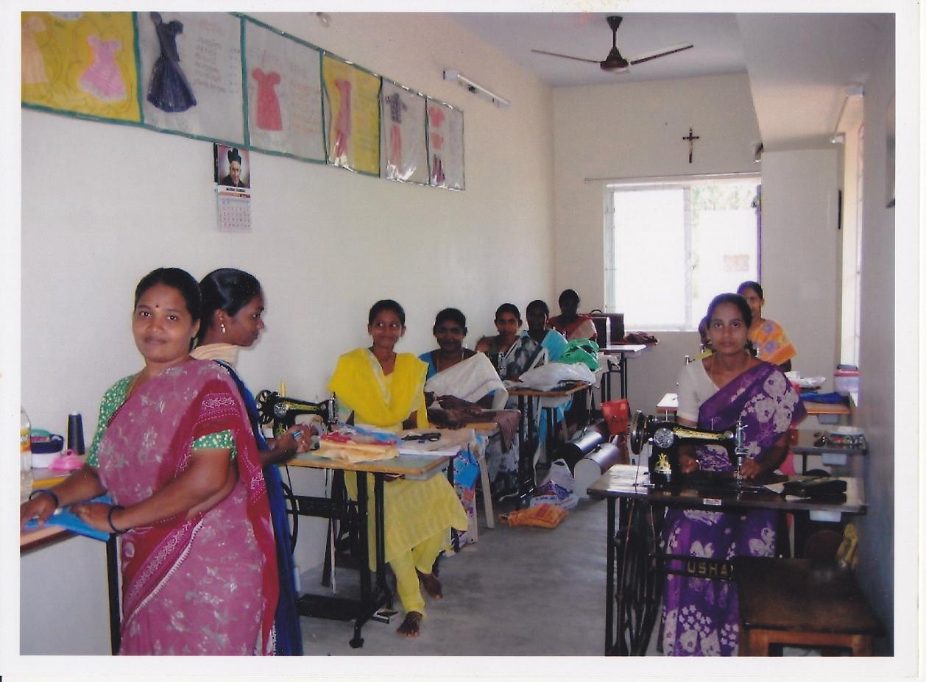
Enseignement pratique à la couture
Se prendre en main est la meilleure aide. Les jeunes filles et garçons sont formés à la couture ou la dactylographie et reçoivent un certificat à la fin. Nombreux sont ceux qui après 6 mois de formation ont obtenu des emplois dans différents ateliers de confection pour l’export, d’autres achètent une machine à coudre par eux même ou avec l’aide du gouvernement et ont ainsi leur autonomie.
A présent 30 femmes sont en formation de couture. Les étudiants( 19 actuellement) après formation à la frappe peuvent continuer en études d’informatique. Nous leur demandons 75 Rs (1,2 €)par mois par spécialité. On leur donne aussi les bonnes valeurs, l’éducation à la vie et du savoir vivre.

